МИНОБРНАУКИ РОССИИ

Федеральное государственное бюджетное образовательное учреждение высшего образования

НИЖЕГОРОДСКИЙ ГОСУДАРСТВЕННЫЙ ТЕХНИЧЕСКИЙ

УНИВЕРСИТЕТ им. Р.Е.АЛЕКСЕЕВА

Институт радиоэлектроники и информационных технологий

Кафедра информатики и систем управления

«Геоинформационная система «Карта Москвы»

(наименование темы проекта или работы)

Отчёт

по лабораторной работе

по дисциплине

_______________Информатика и компьютерные технологии_____________

(наименование дисциплины)

РУКОВОДИТЕЛЬ:

________________ _Степаненко М.А.____

(подпись) (фамилия, и.,о.)

СТУДЕНТ:

________________ Тагиев Э.М

(подпись) (фамилия,и.,о.)

_____22-ИВТ-4_____

(шифр группы)

Работа защищена «___» ____________

С оценкой ________________________

Нижний Новгород

2022

**Вариант 33**

**Задание к выполнению лабораторной работы №1**

**Цель работы:** Освоение приемов работы с геоинформационной системой на примере 2ГИС «Карта Москвы», «карта Нижнего Новгорода» по вариантам.

**Задания на лабораторную работу:**

1. Осуществить поиск объекта по указанному адресу (по карте Москвы), отметить на карте место, соответствующее заданному адресу, найти ближайшую станцию метро, указать путь к ней, и расстояние по прямой.
2. Найти адреса указанных в варианте ВУЗов (по карте Москвы), их учебных корпусов (филиалов) в Москве.
3. Определение расстояния и маршрута движения от места жительства до места учебы:

1 корпус, 6 корпус НГТУ (по карте Нижнего Новгорода).

Определить оптимальное расстояние от места Вашего проживания до ВУЗа, указать несколько альтернативных маршрутов с использованием траекторий общественного транспорта и движения по пешеходным зонам.

**Задание 1.**

Используя карту 2gis находим кротчайший путь до ближайшей станции метро, также, используя инструмент “Линейка”, узнаем расстояние между 2 точками по прямой(311 м). Переносим полученную информацию на конструктор карт 2gis.

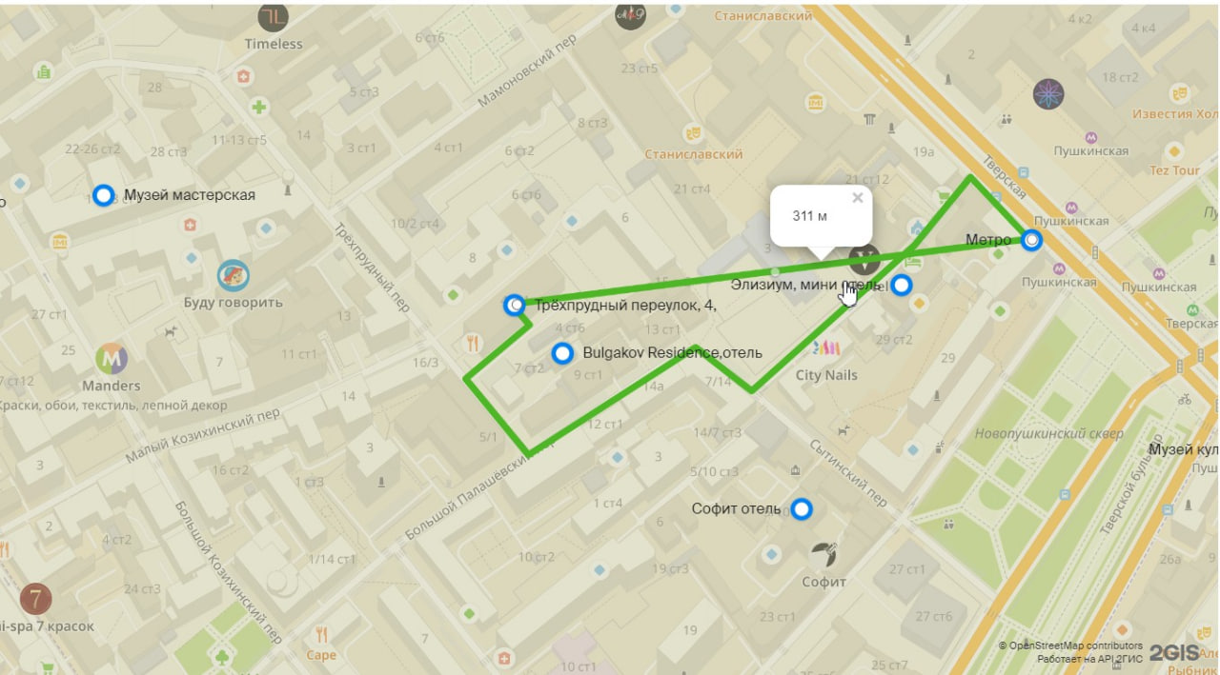

Используя карты 2gis, изучаем расположение гостиниц и музеев в радиусе 1км от Трёхпрудный переулок, 4, ст.1. Далее, используя конструктор карт 2gis, помечаем данный адрес, чертим окружность радиусом 1 км с центром в точке с адресом. В конце, помечаем все адресы, подходящие заданию.

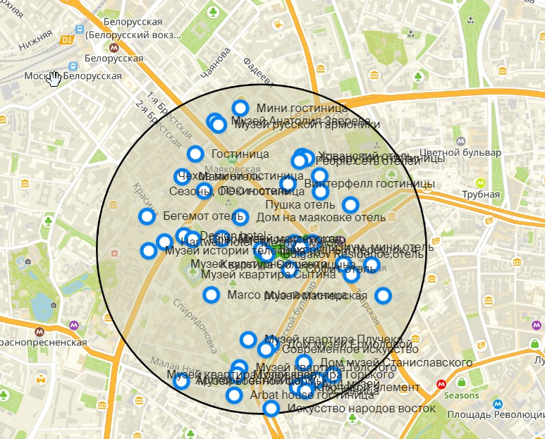

**Задание 2.**

Используя карты 2gis, находим расположение филиалов МГУУ(Московский Городской Университет Управления), далее переносим полученную информацию на конструктор карт, ставя соответствующие точки на карте.

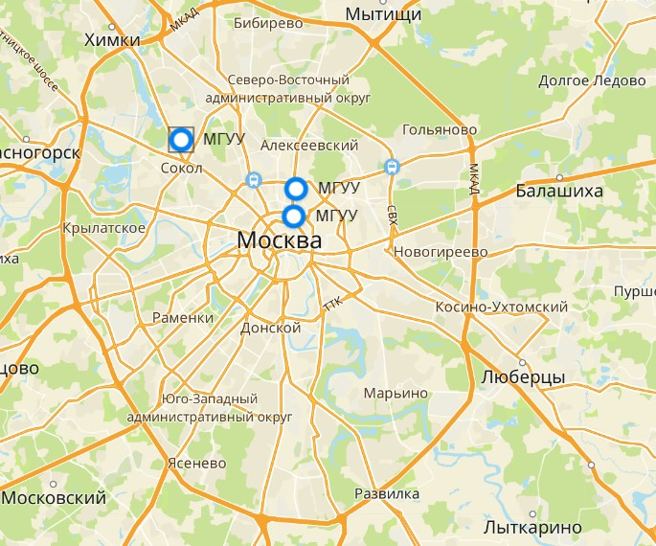

**Задание 3**

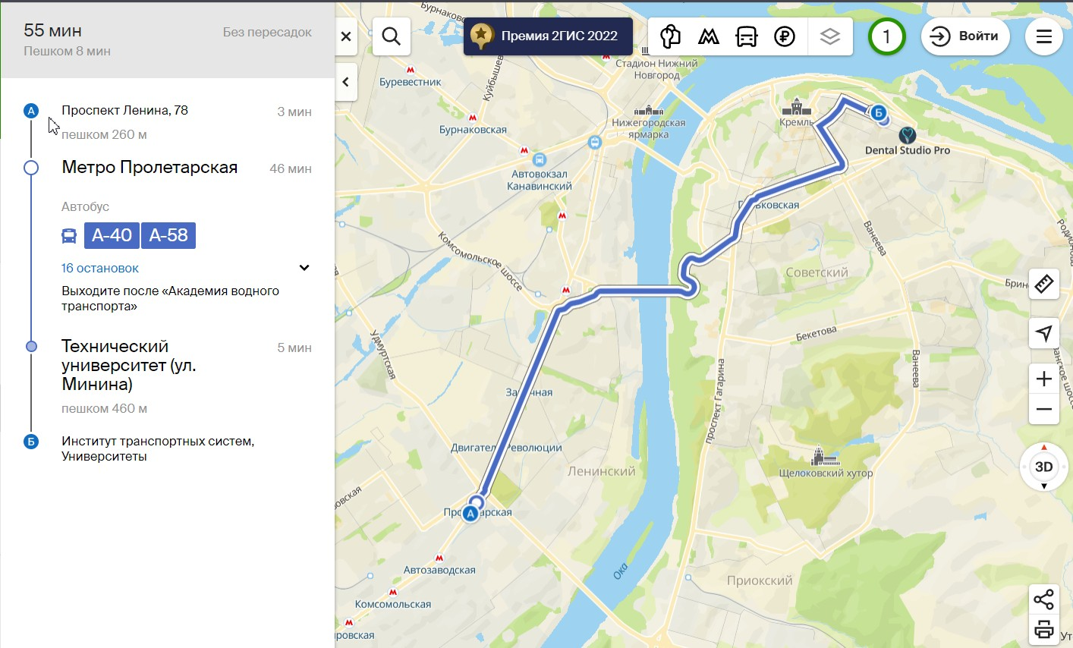

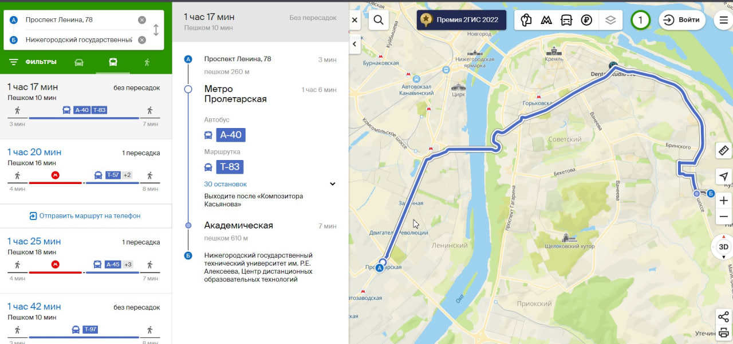

В карте 2gis, используя инструмент “Построить маршрут”, выбираем 2 точки, после чего в фильтрах выбираем общественный транспорт. Карта автоматически выдает самый оптимальный маршрут, а также нужные автобусы.

Выбирая слева разные по времени пути, можно увидеть альтернативные маршруты.

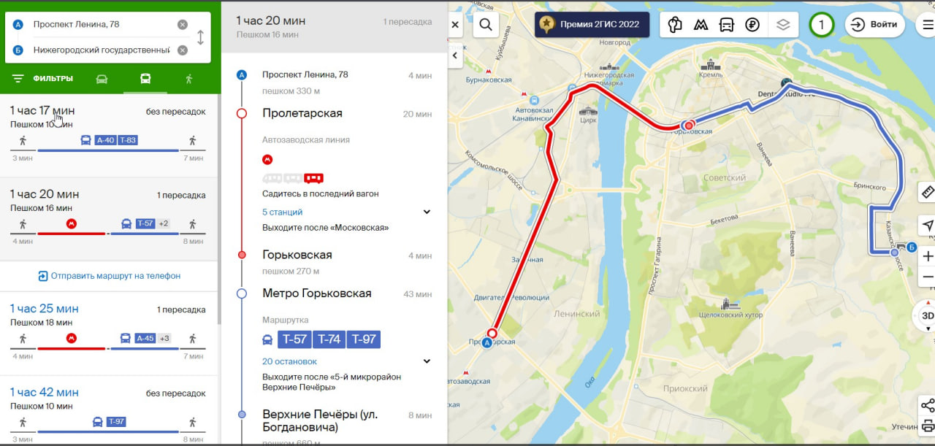

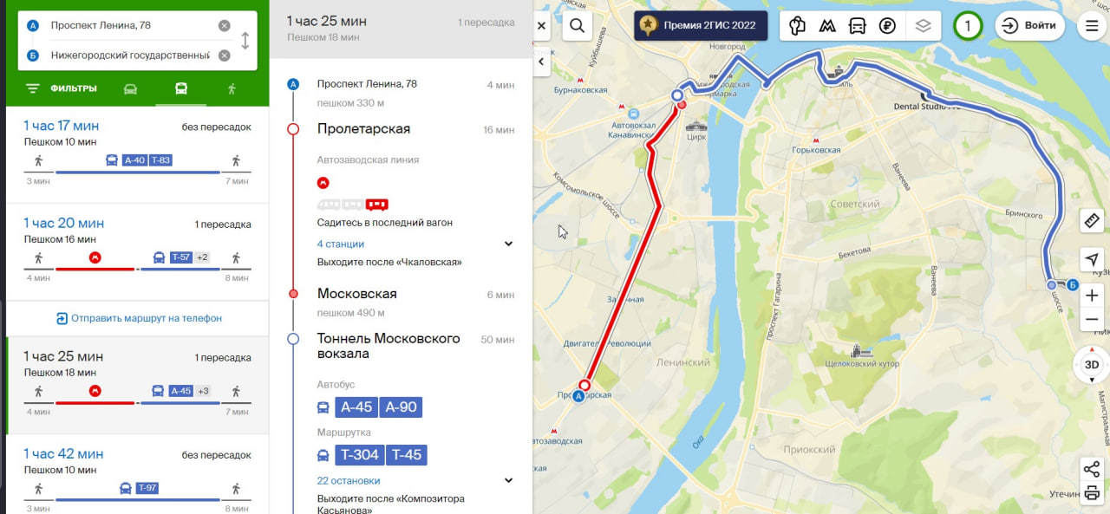

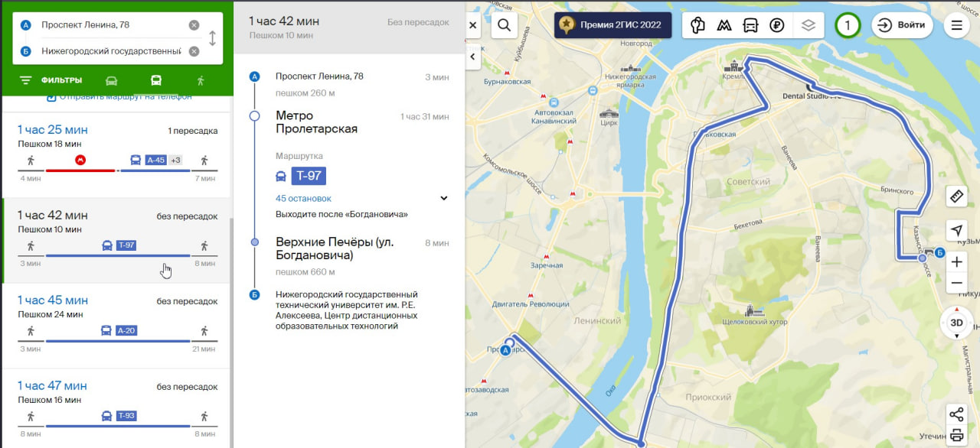

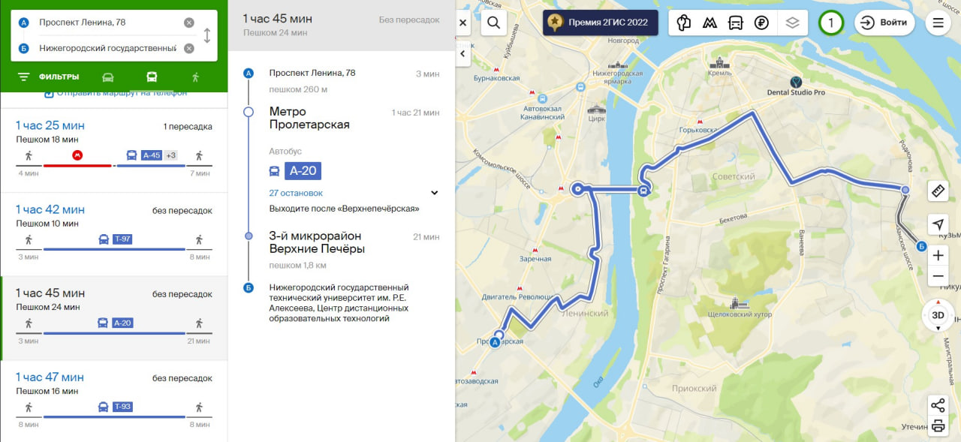

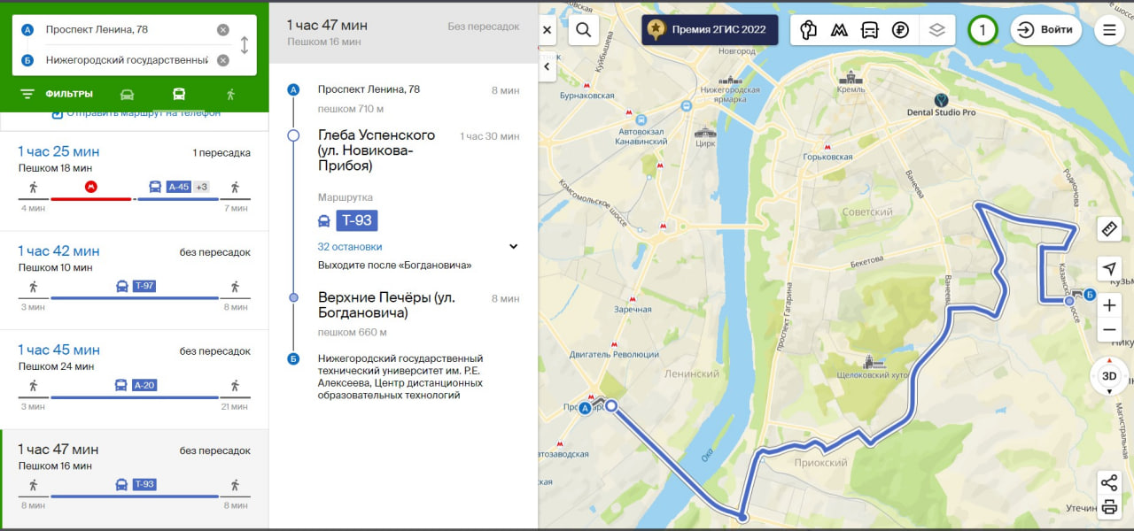

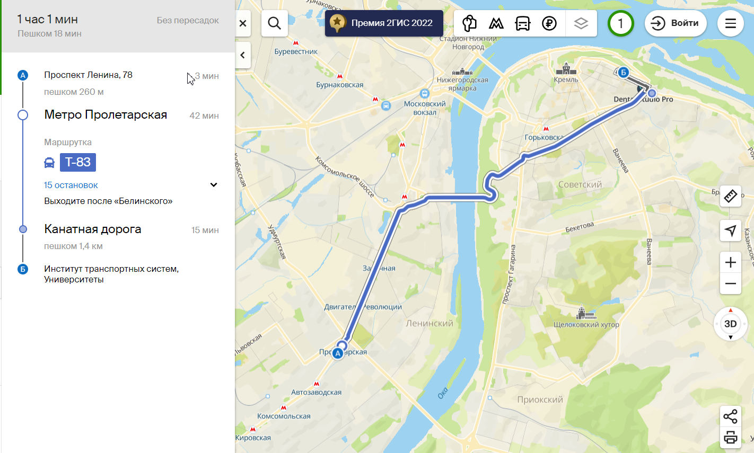

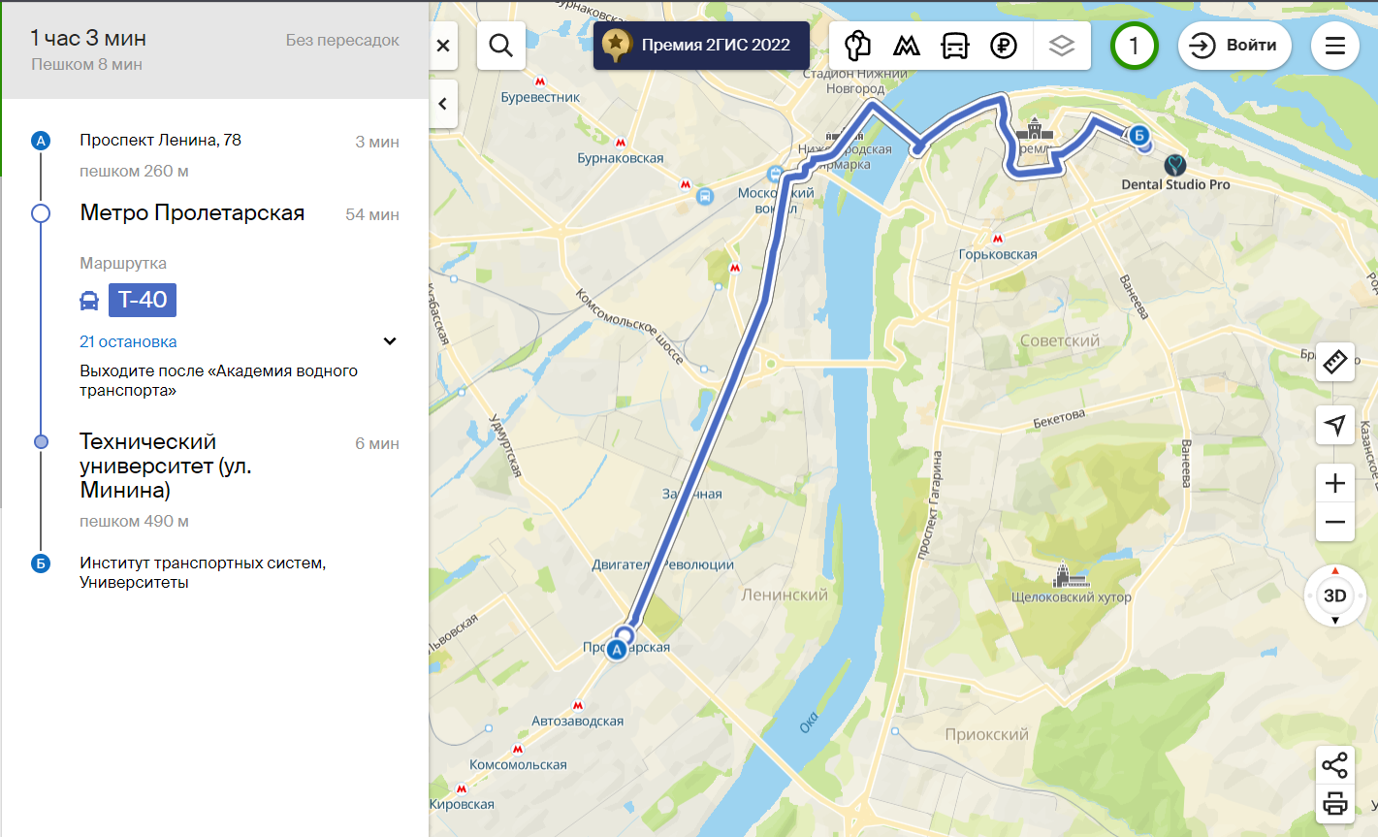

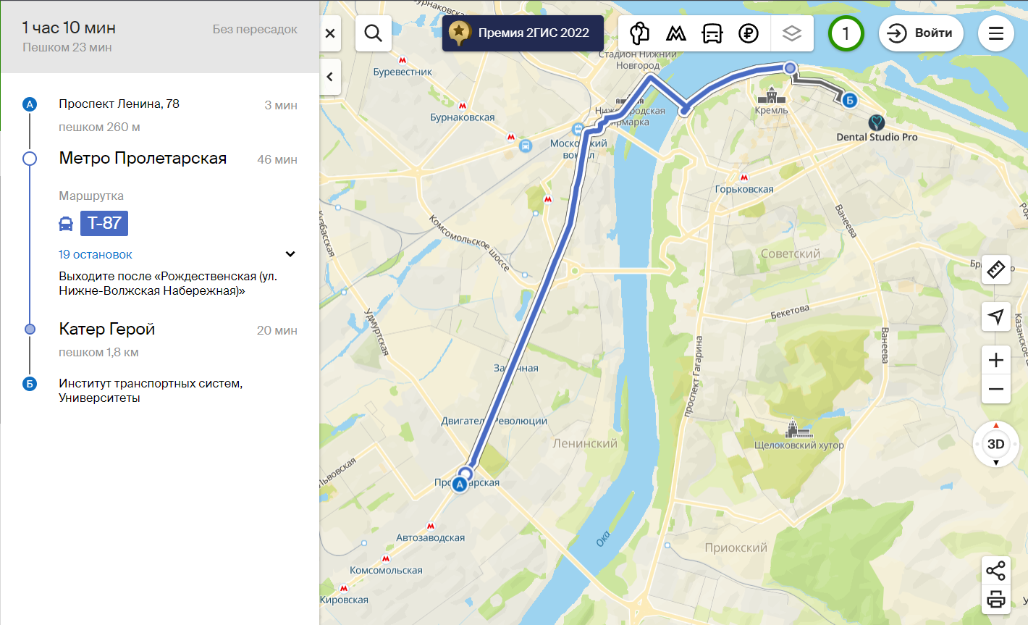

**Вывод**

В ходе лабораторной работы я освоил приемы работы с геоинформационной системой на примере 2ГИС «Карта Москвы» и «Карта Нижнего Новгорода». При работе с картами я использовал инструменты: «Поиск», «Линейка», «Маршрут», а также «2ГИС конструктор карт».